111.11.02國中工作圈 精進教學組

「本土語教育師資及專業增能」增能研習滿意度調查

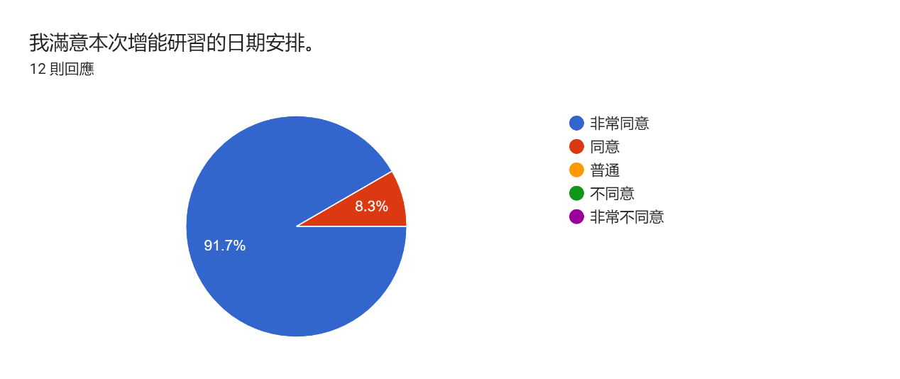 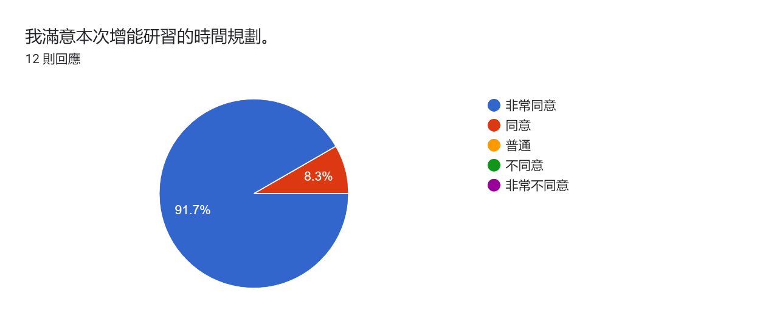 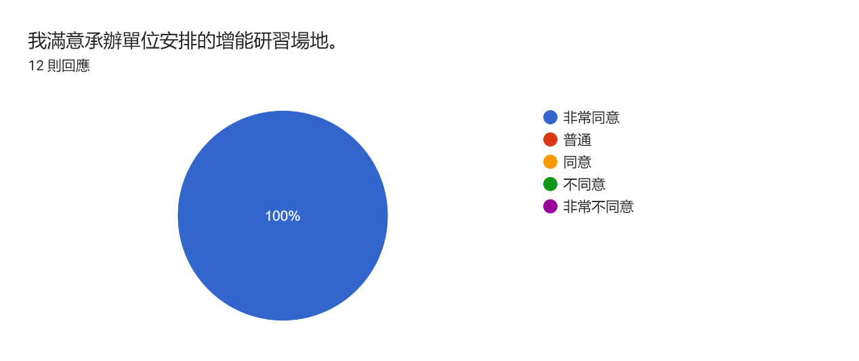 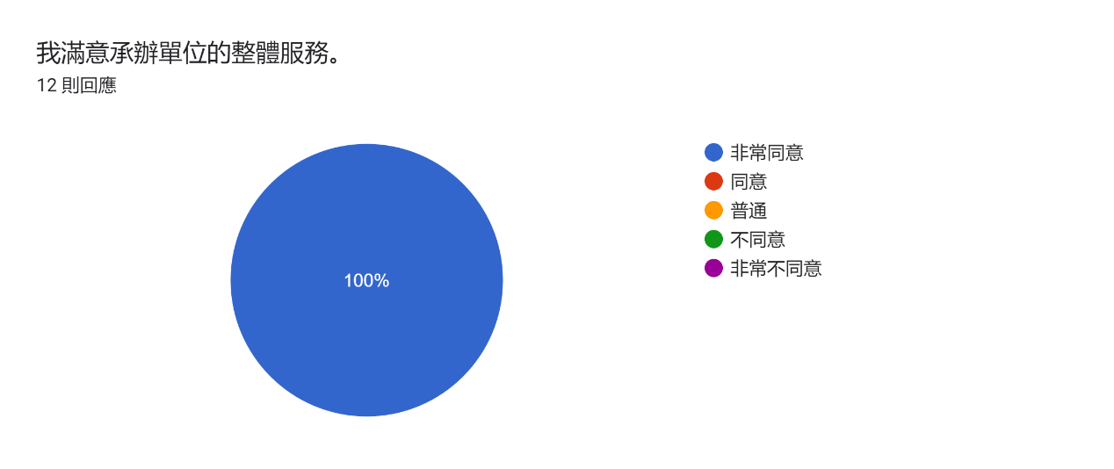 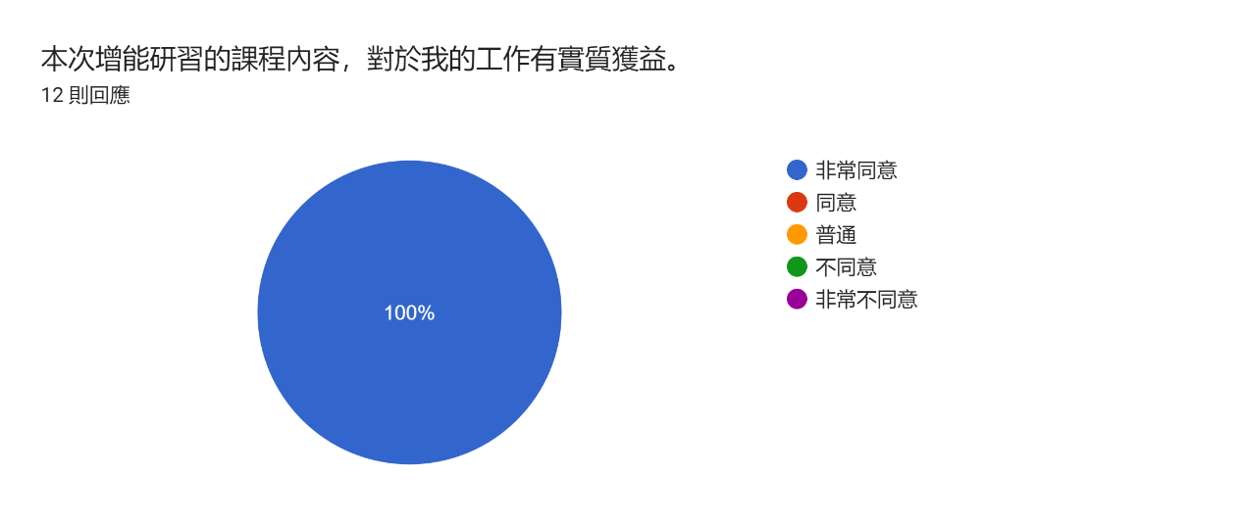

其他建議、心得或回饋

1.滿滿收穫，謝謝

2.對本土語文的推動有整體、正確的認知。